Marynarki dla chłopca - gdzie kupić odpowiednie modele?
Nie wiesz gdzie kupić marynarki dla chłopca, koszule, garnitury? W naszym artykule znajdziesz podpowiedź. Zachęcamy do lektury.

Gdzie kupować dobrze skrojone marynarki dla chłopca?
W życiu młodego człowieka pojawi się wiele sytuacji kiedy odświętna stylizacja będzie niezbędna. Być może pełny zestaw garniturowy nie będzie tak potrzebny jak na przykład marynarki dla chłopca czy koszule, niemniej jednak warto wiedzieć, gdzie tego typu odzież dla młodych mężczyzn można kupic. A więc, gdzie?

Elegancka odzież dla chłopca

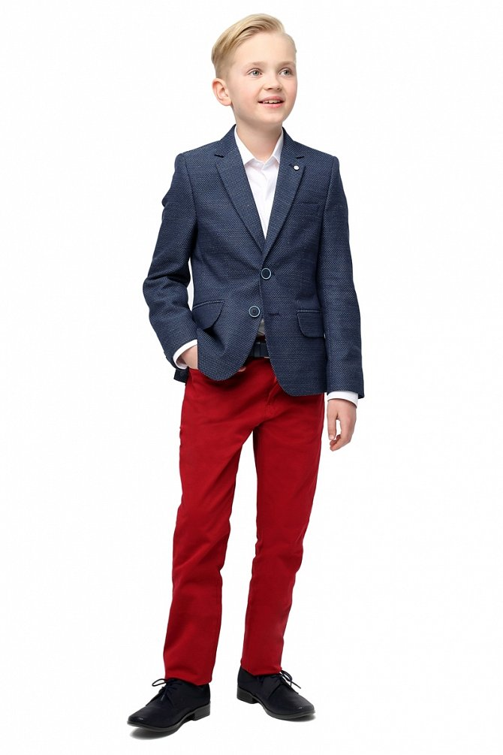
Warto wspomnieć o tym, że znalezienie odpowiednio skrojonych koszul w mniejszych rozmiarach czy tez marynarek dla chłopców nie jest sprawą prostą. Szczególnie obecnie, gdy sklepy stacjonarne w dużej mierze są zamknięte, więc dostęp do swobodnych zakupów jest ograniczony. Pozostają nam zatem produkty dostępne online lub szyte na miarę.

Marynarki dla chłopca z oferty Standar
Standar to polski producent eleganckiej odzieży dla młodych mężczyzn. W katalogu online znajdziemy pełne zestawy garniturowe, wspomniane marynarki dla chłopca, koszule w modnych kolorach oraz dodatki, które sprawią, że stylizacja będzie dopełniona. Szukając dobrych materiałów, ciekawych faktór oraz produktów, które odpowiednio układają się na ciele, warto zapoznać się z propozycjami Standar.

